ΦΥΣΙΚΗ Α ΓΥΜΝΑΣΙΟΥ

ΘΕΡΜΟΚΡΑΣΙΑ - ΘΕΡΜΟΤΗΤΑ

1.Τι είναι η θερμοκρασία ενός σώματος;

Η θερμοκρασία είναι μία έννοια και ταυτόχρονα ένα φυσικό μέγεθος (εφόσον μπορεί να μετρηθεί)που μας βοηθά να περιγράψουμε πόσο ψυχρό ή θερμό είναι ένα σώμα.

Όργανο μέτρησης της θερμοκρασίας είναι το θερμόμετρο.

Μονάδα μέτρησης της θερμοκρασίας είναι οι βαθμοί Κελσίου.(℃)

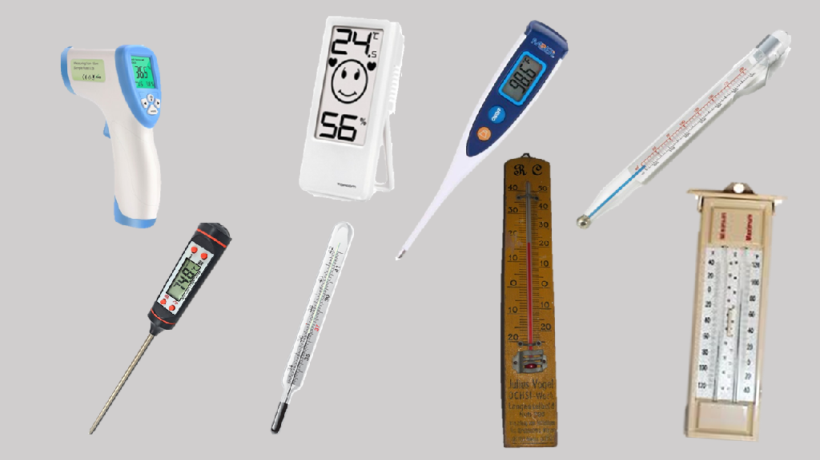

2.Τι είναι η θερμότητα;

Η θερμότητα είναι μια μορφή ενέργειας που «ρέει» δηλαδή «μεταφέρεται» από τα θερμότερα στα ψυχρότερα σώματα.

Η βασική πηγή ενέργειας για τη Γη είναι ο Ήλιος. Το χειμώνα η ενέργεια που φτάνει σε μας από τον Ήλιο είναι λιγότερη απ' ό,τι το καλοκαίρι, γι' αυτό η θερμοκρασία είναι χαμηλότερη. Το χειμώνα χρειαζόμαστε συμπληρωματική ενέργεια, για να θερμάνουμε τους χώρους στους οποίους ζούμε.

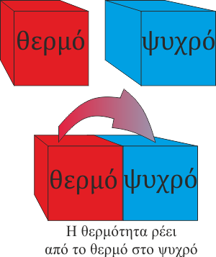

ΠΑΡΑΚΟΛΟΥΘΗΣΕ ΤΟ ΒΙΝΤΕΟ ΚΑΙ ΜΕΤΑ ΠΑΙΞΕ ΓΙΑ ΝΑ ΜΑΘΕΙΣ:

<https://youtu.be/4IN1w_1b4Ak?feature=shared>

<https://wordwall.net/el/resource/1939914>